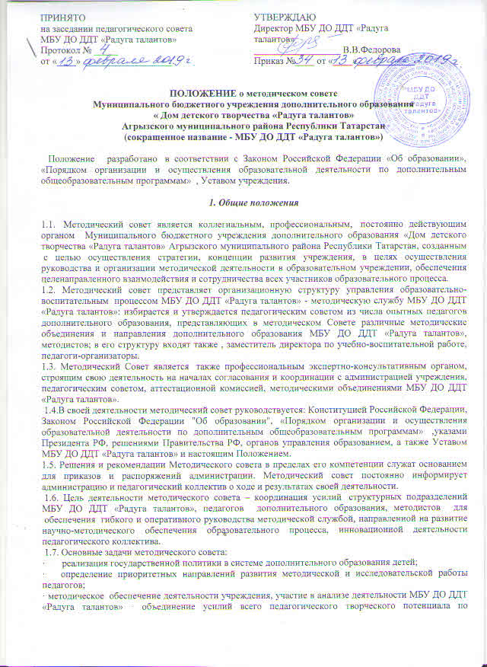
обеспечению высокого учебно - методического уровня, учебно - воспитательного процесса во всех структурных подразделениях МБУ ДО ДДТ «Радуга талантов»;
· подготовка рекомендаций и предложений по совершенствованию, экспертизе образовательных программ, учебных планов, проектов, положений и другой методической продукции;
· обобщение и распространение передового педагогического опыта, подготовка публикаций;
· руководство подготовкой и проведение семинаров, формирование банка педагогических инноваций;
· совершенствование образовательного процесса, программ, активизация деятельности методических объединений, роста профессионального мастерства педагогических работников;
· повышение квалификации педагогических кадров;
· организация инновационной деятельности, направленной на освоение современных методик, форм, средств и методов образования, новых педагогических технологий;
· создание условий для использования в работе педагогов диагностических и обучающих методик;
· стимулирование инициативы педагогического коллектива к работе в направлении исследовательской деятельности, направленной на модернизацию и модификацию образовательного процесса;
· организация консультативной помощи педагогическим работникам МБУ ДО ДДТ «Радуга талантов»;
· участие в аттестации педагогических работников;
· оказание помощи в профессиональном становлении молодых специалистов;
· оказание методической помощи педагогическим коллективам других образовательных учреждений в реализации дополнительных образовательных программ,

2.Порядок создания и упразднения методического Совета

2.1 Совет формируется на срок 1 год.
2.2 Члены Совета выбывают из него:
- по собственному желанию;
- в случае выбытия из штата или педагогического состава;
- по решению назначившего их должностного лица – директора.

3. Организация деятельности методического Совета

3.1. Методический совет строит свою работу на принципах демократии, гласности, уважения и учета интересов всех членов коллектива.
3.2. Персональный состав методического совета утверждается приказом директора МБУ ДО ДДТ «Радуга талантов».
3.3. Председателем методического Совета является директор МБУ ДО ДДТ «Радуга талантов». На своём первом заседании члены методического Совета избирают заместителя председателя и секретаря совета.
3.4. Заместитель председателя организует и планирует работу методического совета, организует ведение протокола, подписывает решения методического совета, контролирует выполнение принятых на заседаниях методического совета решений.
3.5. Периодичность заседаний совета определяется его членами (но не реже 1 раза в месяц).
Заседание считается правомочным при наличии участия в нем не менее 2/3 списочного состава членов совета. Заседания Совета считаются открытыми и проводятся в соответствии с планом работы. Решение Совета считается принятым, если за него проголосовало простое большинство голосов. Результаты заседаний методического совета оформляются в виде протоколов.
3.6. Решения методического совета принимаются открытым голосованием простым большинством голосов присутствующих и носят рекомендательный характер. Рекомендации и решения становятся обязательными для всех структурных подразделений и должностных лиц после утверждения их приказом директора МБУ ДО ДДТ «Радуга талантов».
3.7. Работа методического совета осуществляется на основе годового плана. План составляется заместителем председателя методического совета, рассматривается на заседании методического совета, утверждается директором учреждения.
3.8. Контроль за деятельностью методического совета осуществляется директором учреждения в соответствии с планом работы МБУ ДО ДДТ «Радуга талантов».
3.9. По окончании учебного года готовится аналитический отчет о деятельности методического Совета.
3.10. Настоящее Положение является локальным нормативным актом, регламентирующим деятельность Методического Совета.

4. Функции методического совета
Функции методического совета:
- информационная (состояние учебно-воспитательного процесса, достижения педагогической науки);
- аналитическая (анализ результативности деятельности МБУ ДО ДДТ «Радуга талантов», проведение мониторинга, обобщение и внедрение передового педагогического опыта, организация наставничества и руководство им. Организация диагностических и мониторинговых исследований, разработка новых технологий, стратегических направлений деятельности Учреждения, изучения социальных запросов).Оценка деятельности членов педагогического коллектива, рекомендации по аттестации педагогов, представлению к званиям, наградам и другим поощрениям.
- прогностическая (перспективы развития, планирование деятельности, подготовка научно – методического обоснования основных направлений деятельности МБУ ДО ДДТ «Радуга талантов»);
- проектировочная (перспективное прогнозирование и текущее планирование);
- обучающая (повышение квалификации педагогических работников, проведение обучающих семинаров, методических недель МБУ ДО ДДТ «Радуга талантов»);
- организационно-координационная (реализация задач методической работы, поставленных на конкретный год и на перспективу, подготовка и проведение семинаров, конкурсов, деловых игр среди педагогов).

5. Содержание деятельности методического Совета

Свои заседания и практическую работу члены методического совета строят на основании текущих и перспективных планов (на полугодие и на весь учебный год).
Методический совет:
- разрабатывает рекомендации об основных направлениях и путях реализации методической и исследовательской деятельности; определяет приоритетные направления, планирует возможные формы методической работы МБУ ДО ДДТ «Радуга талантов»;
- прогнозирует пути развития методической деятельности, вносит предложения по вопросам повышения качества образовательного процесса и профессиональной компетентности педагогов;
- организует разработку, экспертизу стратегических документов МБУ ДО ДДТ «Радуга талантов» (программ развития, программ деятельности, образовательных программ);
- анализирует, утверждает и проводит внутреннее рецензирование образовательных программ, представляет их для утверждения;
-анализирует, систематизирует и утверждает дидактические и методические разработки педагогов, учебные планы, содержание публикаций;
- осуществляет взаимодействие с научными учреждениями, подбирает научных консультантов, которые оказывают помощь педагогам, рецензируют образовательные программы, сотрудничают в проведении методических мероприятий;
- организует работу по повышению квалификации педагогических работников, развитию их творческой инициативы, обобщению и распространению передового педагогического опыта;
- контролирует ход и результаты комплексных инновационных проектов, осуществляемых в МБУ ДО ДДТ «Радуга талантов» - организует проведение мероприятий, способствующих повышению профессионального мастерства педагогов, в форме курсов повышения квалификации на уровне МБУ ДО ДДТ «Радуга талантов» - обучающих семинаров, практикумов и др.
-координирует работу методических объединений; творческих групп и временных педагогических коллективов;
- оказывает помощь в подготовке материалов по повышению квалификации педагог, материалов портфолио для аттестации педагогов;
- осуществляет контроль проведения открытых – занятий и мастер-классов педагогов в объединениях различной направленности;
-оказывает помощь в обсуждение методики проведения занятия, анализирует проведение открытых и учебных занятий, мастер –классов;
-организует взаимное посещение занятий как внутри педагогических объединений, так и между педагогами других в целях обмена опытом;
-участие в разработке положений о проведении организационно-массовых воспитательных мероприятий;
-выдвижение лучших педагогов для участия в муниципальных, районных и окружных фестивалях, конкурсах педагогического мастерства,
-осуществление контроля и оказание поддержки в апробации инновационных образовательных программ и реализации новых педагогических технологий;
-анализ и рекомендация к печати методических разработок,
рекомендаций, образовательных программ и другой методической продукции,
- подготовка и представление в аттестационную комиссию заключений по итогам оценивания методического уровня педагогов, аттестующихся на высшую, 1-ю и 2-ю категории в форме портфолио;
- осуществление выбора «базисных» учебных программ, определение перспективы широкой апробации и внедрения индивидуальных и авторских программ, подготовка проектов документов для педагогического совета по содержанию образовательной деятельности .
-организация совместно с методическими объединениями углубленного изучения интересов и склонностей детей и подростков, уровня профессионального мастерства и психолого-педагогических затруднений педагогов МБУ ДО ДДТ «Радуга талантов», участие в создании полномасштабной системы педагогического мониторинга с целью управления образовательно-воспитательным процессом на диагностической основе;
-организация курсов и семинаров повышения квалификации педагогических кадров на уровне МБУ ДО ДДТ «Радуга талантов» , совместно с администрацией и психологической службой проведение индивидуальных и групповых тренингов по проблемам общения, развития личности, креативности, снятия стрессового состояния в целях создания в педагогическом коллективе здорового психологического климата и творческой мотивации к деятельности;
-обновление и накапливание методического фонда, принятие решения о необходимости издания тех или иных методических материалов и учебно-методических комплексов;
-совместно с администрацией вырабатывание решения о проведении практических конференций, семинаров, выставок, их подготовка;
-при необходимости Методический совет осуществляет взаимодействие с научными и образовательными учреждениями, подбирает научных консультантов, которые оказывают помощь педагогам, оказывают помощь в проведении семинаров, рецензируют образовательные программы.

6. Права и обязанности членов Методического совета.

6.1 Совет имеет право:
- ставить вопрос о публикации методических материалов, связанных с обобщением и распространением педагогического опыта;
- вносить предложения на педагогическом совете о поощрении педагогических работников Учреждения за активное участие в методической и проектно-исследовательской деятельности;
- рекомендовать педагогам Учреждения различные формы повышения квалификации;
- методическое обеспечение участия педагогов Учреждения в конкурсах профессионального мастерства.
-запрашивать информацию педагогического коллектива по вопросам, выносимым на обсуждение Методического совета,
-в целях контроля качества образования посещать занятия педагогов с согласия администрации, возможно – без предупреждения,
-высказывать свободно свое мнение по обсуждаемому вопросу или проблеме,
-вносить предложения по улучшению деятельности Совета,
6.2. Совет несет ответственность:
- за соблюдение в процессе осуществления образовательной деятельности законодательства Российской Федерации об образовании;
- за соблюдение гарантий прав участников образовательного процесса;
- за педагогически целесообразный выбор и реализацию в полном объеме программ дополнительного образования в соответствии с учебным планом и графиком учебного процесса, за качество
образования своих выпускников,
- за компетентность принимаемых организационно-управленческих решений;
- за развитие принципов общественно государственного управления и самоуправления образовательной деятельностью;
- за упрочение авторитета Учреждения.
6.3. Член Методического Совета обязан:
-своевременно ознакомиться с материалами по обсуждаемому вопросу,
-активно участвовать в работе Совета, выражать принципиально, гласно, ответственно свою позицию по обсуждаемым вопросам,
-соблюдать этическую корректность в отношении авторов, инициативы педагогических работников и коллег,
-систематически работать над повышением своего профессионального роста, уровня подготовки и методической компетентности.

7. Делопроизводство совета

7.1. Протоколы заседаний совета записываются секретарем в журнале протоколов заседаний совета. Каждый протокол подписывается председателем совета и секретарем.
7.2. Журнал протоколов заседаний совета входит в номенклатуру дел Учреждения.

